快速切换解决方案
方案概述
快速切换资源组不能配置共享磁盘资源，如果业务的相关内容发生改变，必须通过手工或第三方软件进行数据一致性。因而快速切换资源组，只适用于企业不关心数据一致性的情况，譬如配置中间件服务，WEB服务等资源时，建议使用快速切换资源组功能。通常快速切换的时间在3秒之内，对客户端影响最小。
方案具体实施
以创建 IIS快速切换资源组为实例介绍完整的快速切换配置过程。
需求：只是IIS服务，没有后台数据库，并且数据更新很慢。
如果切换需要1-3分钟，那么客户会无法容忍这么长时间的中断，因而EterneCluster采用配置快速切换的配置解决该案例。
因而建议客户使用EterneCluster的快速切换资源组配置，其原理为：
1． 客户只通过虚拟IP地址（假设为192.168.0.240）去访问IIS服务。
2． 在运行的过程中，两台服务器的IIS服务都处在运行状态。
3． 一旦主机的IIS服务出现故障，将迅速的把ip切换到备机，由备机对客户端提供服务，因而切换时间控制在3秒之内。
4. 当IIS程序内容发生改变时，要分别在两台服务器进行手动更新。
具体步骤如下：
1. 完成群集的基本配置后。在选择资源组配置时，选中“快速切换”一栏，具体见下图
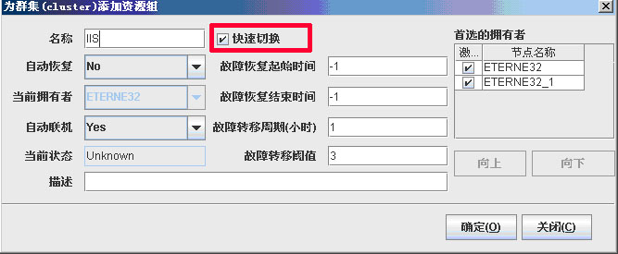
2. 配置IP资源
选中树节点中资源组IIS，点击右键，选取“添加IP地址资源”弹出设置IP资源窗口。填入相关选项，具体请参照操作手册，要注意红框的部分。
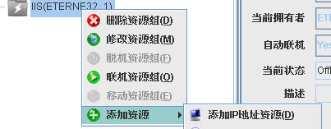
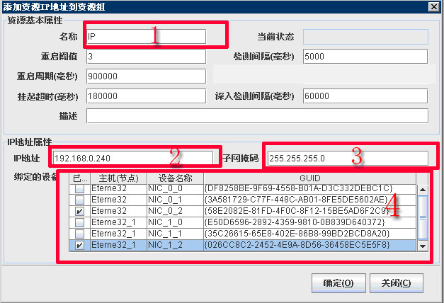
3. 配置IISADMIN资源
选中树节点中资源组IIS，点击右键，选取“添加服务资源”弹出设置资源资源窗口。填入相关选项，具体请参照操作手册，要注意红框的部分。
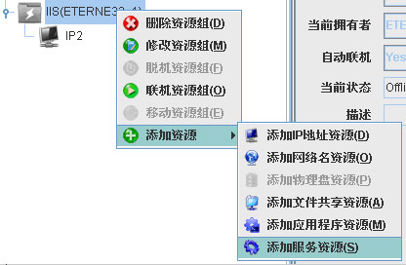
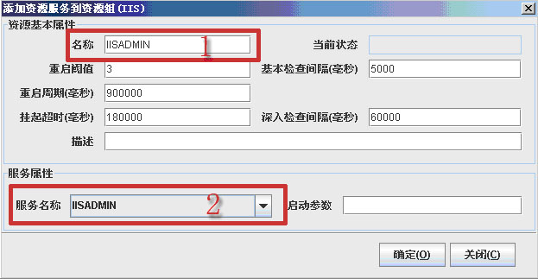
4. 配置 HTTPFilter资源
和配置IISADMIN资源步骤一样，服务名称里选择HTTPFilter即可
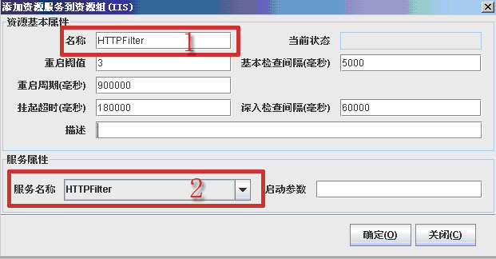
5. 配置W3SVC资源
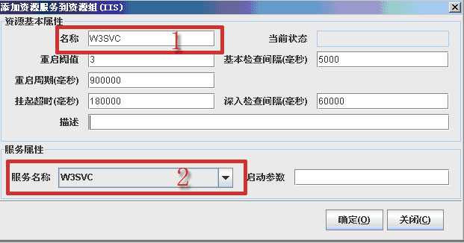
6. 建立HTTPFilter资源依赖
选中树节点中HTTPFilter资源，点击右键，选取“添加资源依赖”弹出资源依赖窗口。如图选择IISADMIN资源作为依赖。
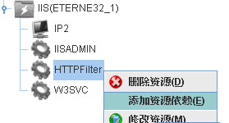
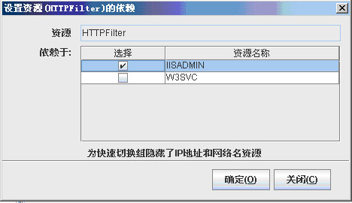
7. 建立W3SVC资源依赖
选中树节点中W3SVC资源，点击右键，选取“添加资源依赖”弹出资源依赖窗口。如图选择HTTPFilter资源作为依赖.
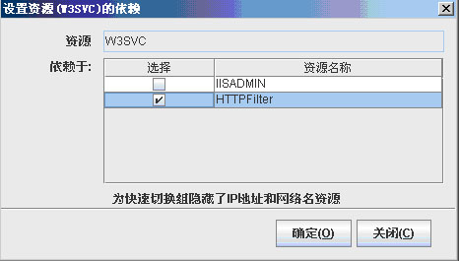
8. 这样就创建完毕整个基于IIS服务的快速切换。
可以查看快速切换具体依赖关系图：
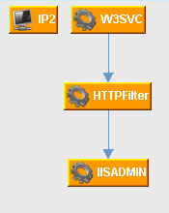

测试
手工进行资源组的切换，通过ping 192.168.0.240，观察其切换时间，可以看到在3秒之内完成切换。
命令 ping 192.168.0.240 -t -w 1000
进行了两次切换，两次均只有一个丢包，在1000毫秒（即一秒）内完成切换
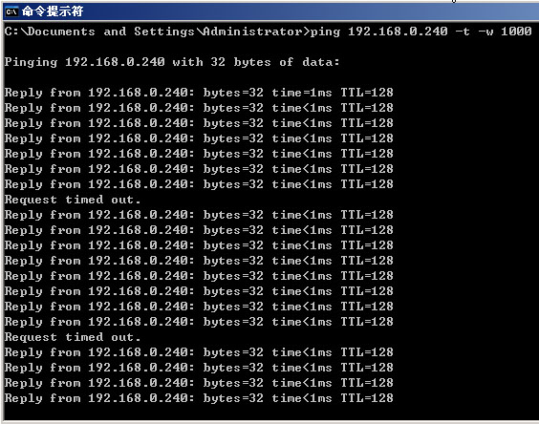
通过快速切换浮动IP，可以在3秒钟之内把业务应用切换到另一台 主机上去，极大的保障了应用的流畅性和可持续性。

